Управление образования администрации Курагинского района
Муниципальное бюджетное дошкольное образовательное учреждение Курагинский детский сад № 8 «Лесная сказка»
комбинированного вида

Районная базовая площадка

«Метод проектов как основа
развития креативности дошкольников»

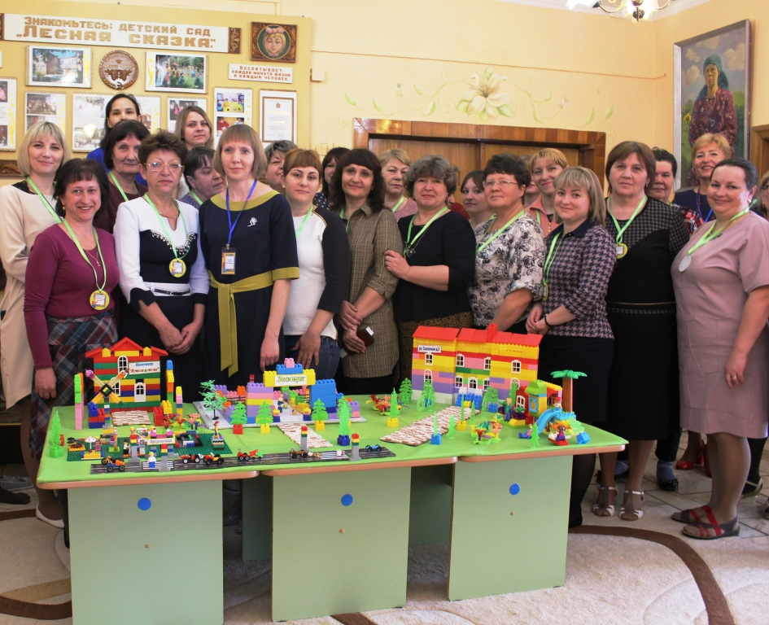

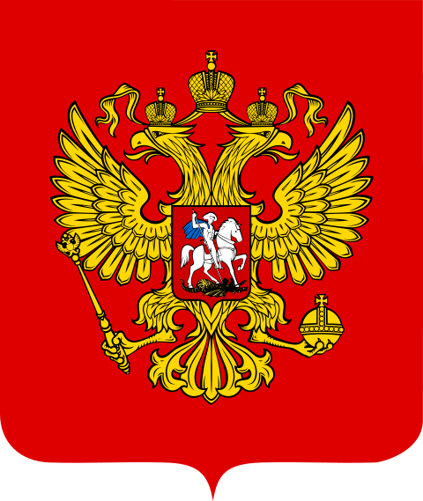
п. г. т. Курагино 2019 г.
Тема выпуска – инновации в дошкольном воспитании «Метод проектов как основа развития креативности дошкольников»

Оглавление
1. Анализ деятельности районной базовой площадки «Метод проектов как основа развития креативности дошкольников» за 2018–2019 уч.г. Руководитель площадки Синькова Н.В. ………………….................................3
2. Проект «Мой любимый детский сад»
руководитель проекта Синькова Н. В. ………...……………………………....10
3.Проект «Новогодняя сказка»
руководитель проекта Синькова Н. В. ………………………………….........11
4. Проект «Весенняя капель»
руководитель проекта Синькова Н. В. ………………………………….........13
5.Проект «Посёлок будущего»
руководитель проекта Синькова Н. В. ………………………………………..14
6. Совместная деятельность педагога с детьми по конструированию во второй младшей группе «Конструирование дороги». Воспитатель Марьясова Наталья Геннадьевна……………………………………………………………19
7. Совместная деятельность педагога с детьми по конструированию из конструктора ЛЕГО в средней группе «Зоопарк». Воспитатель Дубакова Светлана Борисовна……………………………………………………………..20
8. Совместная деятельность педагога с детьми по ЛЕГО -конструированию в старшей группе «Кинотеатр» Воспитатель Цурупа Наталья Константиновна…………………………………………………………………21
9. Конспект занятия по LEGO конструированию в подготовительной группе «Жилой дом, детская игровая площадка». Воспитатель Костюкова Татьяна Михайловна………………………………………………………………………23
10. Совместная деятельность педагога с детьми по ЛЕГО –
конструированию в подготовительной группе «Детский парк развлечений»
Воспитатель Вяткина Екатерина Ивановна……………………………………25
11. Результаты работы районной базовой площадки за 2017- 2019 г. «Внедрение в воспитательно - образовательный процесс ДОУ инновационных технологий по развитию креативных способностей дошкольников с применением ЛЕГО - конструирования» Руководитель площадки Синькова Нина Владимировна……………………………………..27
12. «Дары Фрёбеля» в образовательной деятельности с дошкольниками» Воспитатель: Комарова Евгения Викторовна…………………………………30
13. Практикум для педагогов «Игры Дары Фрёбеля» Воспитатели: Нестёркина Наталья Фёдоровна, Карпунина Елена Владимировна, Дубакова Светлана Борисовна……………………………………………………………..32
Редакционный совет
Синькова Н.В., педагог-психолог ДОУ, учитель-логопед, руководитель площадки.
Чернобаева Т.В., заместитель заведующего по воспитательно образовательной работе ДОУ.
Анализ деятельности районной базовой площадки

«Метод проектов как основа развития креативности дошкольников»

«Образование должно опираться на личность ребёнка. Если мы будем следовать этому правилу, ребенок, вместо того, чтобы обременять нас, проявит себя как самое великое
и удивительное чудо природы».
М.Монтессори
В последние годы в отечественной педагогике и психологии возрос интерес к развитию креативности. Актуальность его изучения определяется изменениями, произошедшими в социальной ситуации современной России. Под креативными способностями рассматривается способность порождать необычные идеи, отклоняться в мышлении от традиционных схем, быстро решать проблемные ситуации, способность к постановке гипотез, к порождению новых комбинаций.
В мире постоянных перемен невозможно адаптироваться без возрастания роли креативных способностей личности. Творчество ребенка становится важным условием социализации, а моделирование моделей окружающего мира превращается в ведущую деятельность в детстве. Педагогическая задача состоит в оберегании творческого начала в детском возрасте. Наиболее сложной и фундаментальной теоретической проблемой является понимание детства как стартового креативного потенциала, как одного из основных факторов становления и развития жизненной траектории личности в социокультурном пространстве.
Проблема развития творческих способностей детей дошкольного возраста в современных условиях развития общества актуальна и педагогически значима. Таким образом, развитие творческих качеств детей представляется необходимым условием развития дошкольников.
В современных социальных условиях повысились требования к таким качествам личности как открытость новому опыту, творческое отношение к действительности. Для этого необходимо активизировать творческий потенциал, развивать творческие способности, креативность. Развивая у детей воображение и креативное мышление, мы даём им возможность быть востребованными в современном взрослом мире. Целесообразно развивать их способности, начиная с самого раннего возраста. Поэтому в дошкольном обучении нужно уделять особое внимание развитию творческого, а не только репродуктивного стиля мышления.
Федеральный государственный образовательный стандарт дошкольного образования предполагает, что на этапе завершения дошкольного образования ребенок приобретает следующие интегративные качества:
- открыт новому, то есть проявляет желание узнавать новое, самостоятельно добывать новые знания; положительно относится к обучению в школе;
- проявляет любознательность, задаёт вопросы взрослым и сверстникам, интересуется причинно – следственными связями, пытается самостоятельно придумывать объяснения природным явлениям, склонен наблюдать и экспериментировать, обладает развитым воображением, которое реализует в разных видах деятельности;
- обладает организаторскими способностями, может вовлечь детей в деятельность и добиться желаемого результата.
Таким образом приоритетной задачей становится необходимость формирования компетентной, социально-адаптированной личности, способной ориентироваться в информационном пространстве, отстаивать свою точку зрения, продуктивно и конструктивно взаимодействовать со сверстниками и взрослыми. Акцент делается на развитие качеств и социальную адаптацию. Все вышеперечисленные качества позволяет развить применение метода проекта в образовательном процессе с детьми.
Становится актуальным вопрос создания системы работы по внедрению в образовательный процесс ДОУ метода проектов.
Метод проектов как педагогическая технология — это совокупность исследовательских, поисковых, проблемных методов, творческих по своей сути, то есть в его основе лежит развитие познавательных навыков детей, умений самостоятельно конструировать свои знания, ориентироваться в информационном пространстве, развитие критического и творческого мышления. Работа над проектом имеет большое значение для развития личности ребёнка в целом. В проектной деятельности происходит интеграция между общими способами решения учебных и творческих задач, а также интеграция разных видов деятельности. Коллективная работа детей развивает коммуникативные навыки, умение работать в группе, выполнять порученное задание по предложенной схеме.
Основное предназначение метода проектов — предоставление детям возможности самостоятельного приобретения знаний при решении практических задач или проблем, требующих интеграции знаний из различных предметных областей.
Из этого следует, что выбранная нами тема «проецируется» на все образовательные области предлагаемые ФГОС ДО, и на все структурные единицы образовательного процесса, через различные виды детской деятельности. Таким образом, получается целостный, а не разбитый на части образовательный процесс. Это позволит ребенку «прожить» тему в разных видах деятельности, не испытывая сложности перехода от предмета к предмету, усвоить больший объем информации, осмыслить связи между предметами и явлениями.
Метод проектов – это уникальное средство обеспечения сотрудничества, сотворчества детей и взрослых, способ реализации личностно-ориентированного подхода к образованию.
Цель районной базовой площадки:
Создание условий для организации проектной деятельности в ДОУ по развитию креативных способностей дошкольников посредством образовательных легоконструкторов. Повышение компетентности педагогов по внедрению метода проектов в воспитательно – образовательный процесс.
Задачи:
1.Провести анализ психолого-педагогической литературы, на основе которой выявить основные подходы к организации проектной деятельности с дошкольниками.
2. Исследовать особенности развития лидерских качеств в дошкольном возрасте.
3. Приобрести легоконструкторы различной модификации в каждую группу для наполнения предметно – пространственной, развивающей среды в ДОУ.
4. Включить в образовательный процесс метод проектов.
5. Обеспечить взаимодействие с родителями воспитанников по развитию конструктивных навыков.
6. Провести открытое мероприятие на базе ДОУ для педагогов района для обобщения методических разработок педагогов детского сада по данному направлению.
Используемые методы
Теоретические методы: анализ психолого-педагогической и социально-психологической литературы по проблеме исследования.
Эмпирические методы: наблюдение; диагностика в виде проведения спонтанных игр; диагностика лидерских качеств дошкольников.
В основу работы площадки положены принципы:
  - «позитивный центризм» (отбор знаний, наиболее актуальных для ребёнка данного возраста);
  - дифференцированный подход к каждому ребёнку, учёт его психологических особенностей, возможностей и интересов;
  - развивающий характер обучения, основанный на детской активности;
  - сочетание научности и доступности материала;
  - рациональное сочетание разных видов деятельности, характерный возрасту баланс интеллектуальных, эмоциональных и двигательных нагрузок;
  - профессиональная компетентность педагога;
  - систематичность и последовательность (воспитание и развитие эффективно, если оно системно);
  - принцип системно–организационного подхода, который предполагает скоординированную работу всех специалистов;
  - принцип от близкого к далёкому;
  - учет гендерной специфики развития детей дошкольного возраста.
Эти принципы взаимосвязаны и реализуются в единстве.
Участники площадки: дошкольники 2 - 7 лет;
-заместитель заведующей по ВОР;
-старший воспитатель;
-воспитатели;
-специалисты ДОУ;
-родители воспитанников ДОУ.

